Министерство науки и образования Российской Федерации
Пензенский государственный университет
Кафедра «Вычислительная техника»

ОТЧЕТ
по лабораторной работе №2
по курсу «Логика и основы
алгоритмизации в инженерных задачах»
на тему «Оценка времени выполнения программ»

Выполнил:
студент группы 25ВВВ1
Цеплов Е.В.
Разживалов Н.А.
Приняли:
к.т.н., доцент Юрова О.В.,
к.т.н., доцент Деев М.В.

Пенза 2026
Название
Оценка времени выполнения программ
Цель работы
Оценка времени выполнения программ
Лабораторное задание
Дана программа, вычисляющая произведение двух матриц.
Задание 1:
- Вычислить порядок сложности программы (О-символику).
- Оценить время выполнения программы и кода, выполняющего перемножение матриц, используя функции библиотеки time.h для матриц размерами от 100, 200, 400, 1000, 2000, 4000, 10000.
- Построить график зависимости времени выполнения программы от размера матриц и сравнить полученный результат с теоретической оценкой.

Даны реализации алгоритмов сортировки Шелла и быстрой сортировки.

Задание 2:
- Оценить время работы каждого из реализованных алгоритмов на случайном наборе значений массива.
- Оценить время работы каждого из реализованных алгоритмов на массиве, представляющем собой возрастающую последовательность чисел.
- Оценить время работы каждого из реализованных алгоритмов на массиве, представляющем собой убывающую последовательность чисел.
- Оценить время работы каждого из реализованных алгоритмов на массиве, одна половина которого представляет собой возрастающую последовательность чисел, а вторая, – убывающую.
- Оценить время работы стандартной функции qsort, реализующей алгоритм быстрой сортировки на выше указанных наборах данных.

Ход работы
Задание 1:
- В программе используется ти вложенных цикла
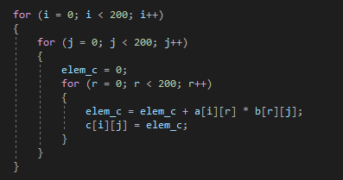
Сложность О(n³).
- Для оценки времени выполнения программы модифицировал исходный код программы добавив подсчет времени а так же еще один цикл для последовательной проверки, а так же вывод количества секунд.
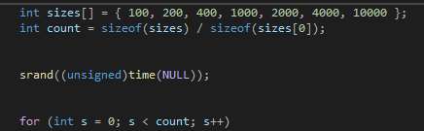
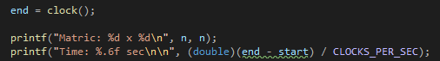
- Полученный результат практически совпадает с теорией.

Задание 2:
Когда 10000 элементов:
Тип массива | Shell | Qs | Qsort
Случайный | 0.372 сек | 0.008сек | 0.044 сек
Возрастающий | 0.001 сек | 0.002 сек | 0.033 сек
Убывающий | 0.776 сек | 0.002 сек | 0.034 сек
Возр. и Убыв. | 0.391 сек | 0.008 сек | 0. 13 сек

Когда 50000 элементов:
Тип массива | Shell | Qs | Qsort
Случайный | 9.46 сек | 0.043 сек | 0.215 сек
Возрастающий | 0.004 сек | 0.009 сек | 0.188 сек
Убывающий | 20.671 сек | 0.01 сек | 0.206 сек
Возр. и Убыв. | 10.388 сек | 0.04 сек | 0. 814 сек

Для выполнения второго задания потребовалось добавить переменную temp для записи в него массива не меняя исходный. А так же 4 цикла для записи в массив items.
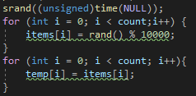
Результат работы программы
Задание 1:
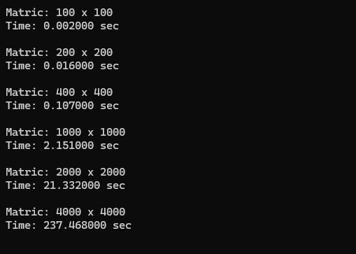
Задание 2:
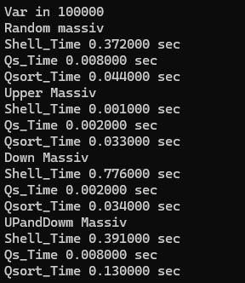
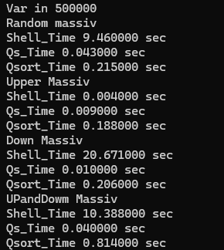
Вывод
В ходе лабораторной работы было измерено время выполнения алгоритмов умножения матриц и сортировки массивов. Установлено, что умножение матриц имеет сложность O(n³), а время сортировки зависит от используемого алгоритма и типа исходного массива. Полученные результаты позволяют сравнить практическое время работы алгоритмов с их теоретической сложностью.

